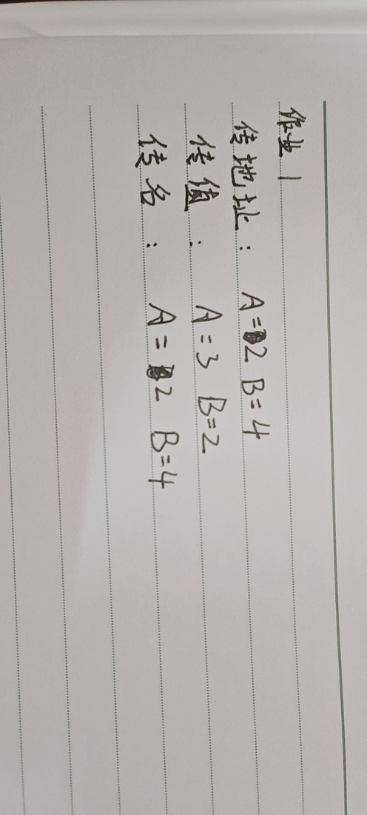
作业二:1.源程序截图
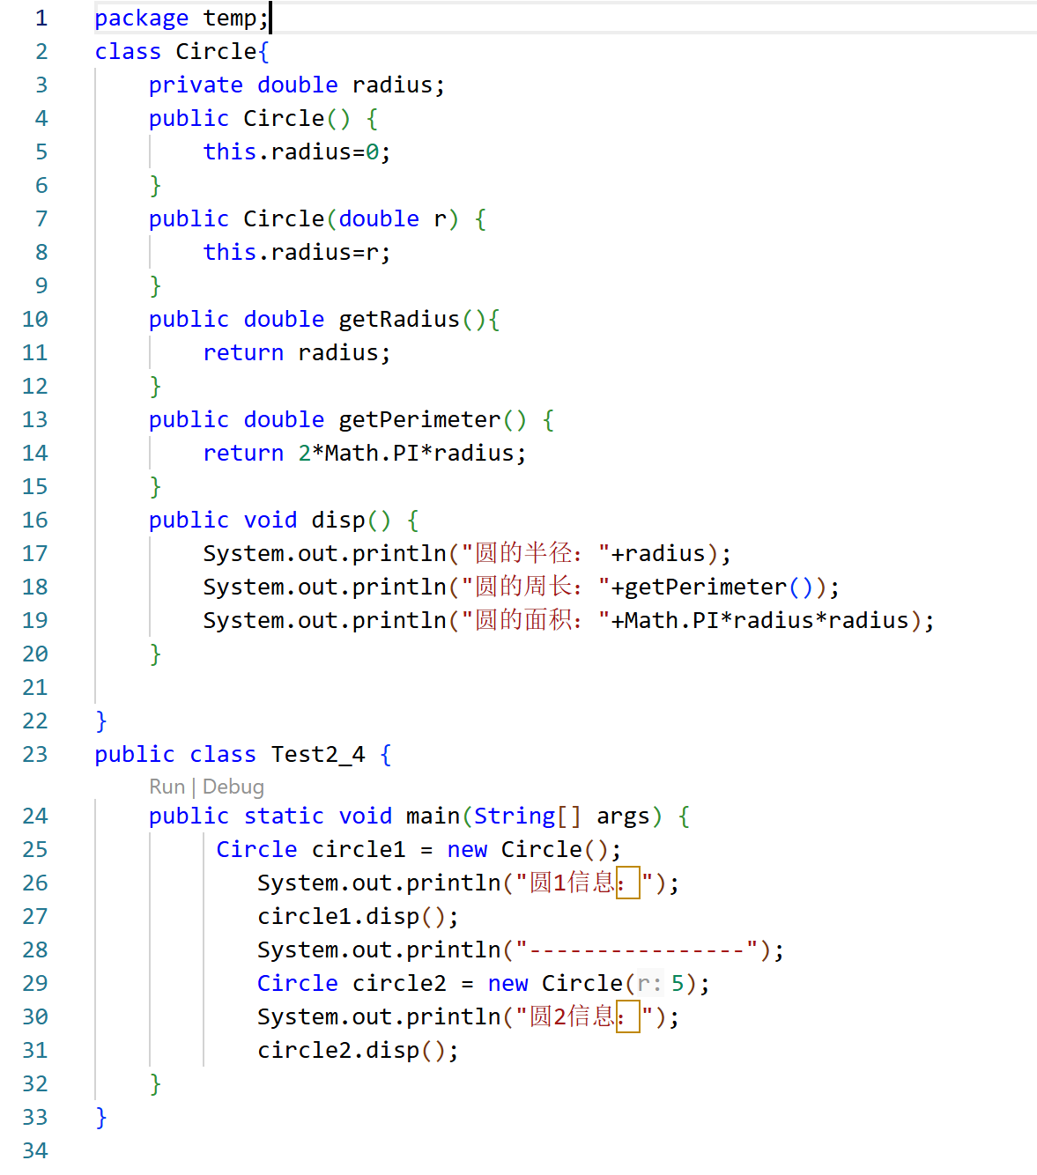
运行结果：
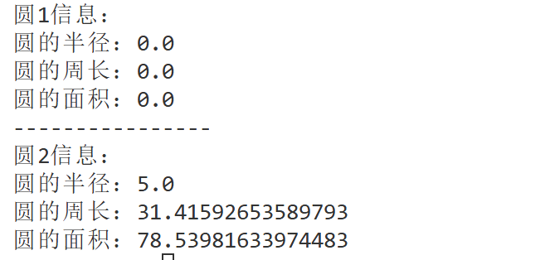
2.编译生成.class文件截图
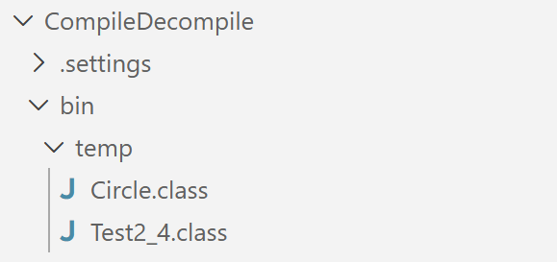
3.反编译截图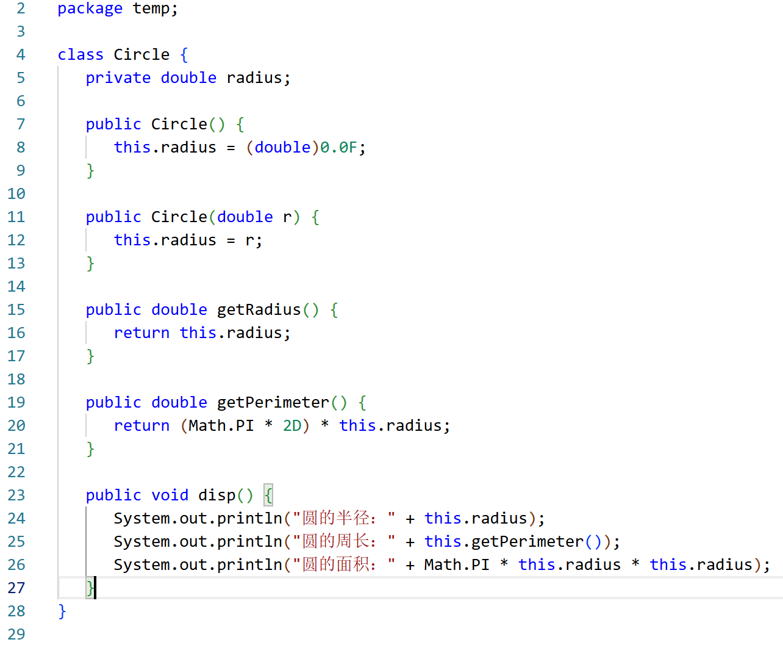
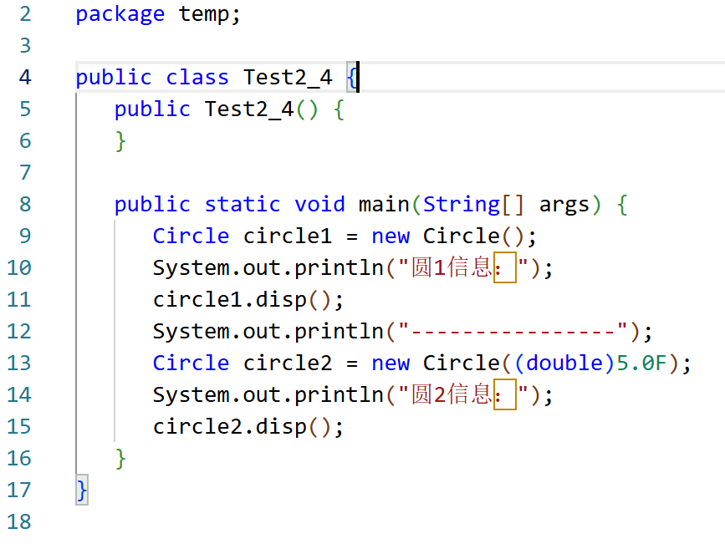
运行结果：
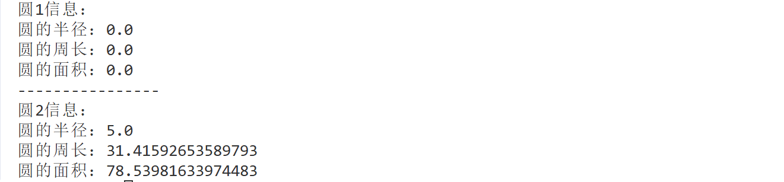
区别：
1.反编译代码中可能出现额外的类型转换
源代码：this.radius = 0;
反编译：this.radius = (double)0.0F;
2.自动生成默认构造函数
源代码没有写构造函数，反编译代码出现：
public Test2_4() {
}
3.代码格式可能不同
2 * Math.PI * radius变为(Math.PI * 2D) * radius
作业3：
1）编译/翻译和生成的区别：
编译或翻译是指将一种语言的程序转换成另一种语言的等价程序，通常是从高级语言转换为低级语言或机器语言，但程序的逻辑和功能保持不变。
生成是指根据需求或描述自动产生新的程序代码或内容，不一定是对已有程序的直接翻译。
2）对学习的影响：一方面，AI可以帮助生成代码、解释程序和辅助调试，使学习编程和理解编译过程更加高效。另一方面，无论代码是人工编写还是AI生成，最终都需要通过编译器进行翻译和执行，因此理解编译原理仍然非常重要。所以说在AI时代，学习《编译原理》有助于我们更好地理解程序的执行过程，并提高分析和使用代码的能力。
对计算机专业学生要求的变化：
1.理解基础原理仍然重要：编译原理、操作系统、数据结构等基础课程仍然是理解计算机系统的重要基础。
2.具备使用AI工具的能力：我们需要学会使用 AI 编程工具，提高开发效率。
3.具备分析和验证代码的能力：AI生成的代码可能存在错误，因此我们需要能够：阅读代码，理解程序逻辑和调试和优化程序。
4.更注重系统能力：未来程序员不仅要会写代码，还要理解：编译器，软件架构，系统设计。

